Modul 4
Koneksi MySQL dengan PHP, Insert data ke dalam MySQL, serta
CRUD menggunakan PHP



Oleh:

Nama: | Fadhilah Azzahra
NIM: | 707012500118
Kelas: | D4SIKC-49-04
Mata Kuliah: | Pemrograman Web

PROGRAM STUDI S.Ter SISTEM INFORMASI KOTA CERDAS
FAKULTAS ILMU TERAPAN
UNIVERSITAS TELKOM
BANDUNG
2026

- Tujuan
Setelah mengikuti praktikum ini mahasiswa diharapkan dapat:
1. Mampu melakukan koneksi antara PHP dan database
2. Mampu melakukan insert data ke dalam database melalui code PHP
3. Memahai apa itu konsep CRUD dalam database.
4. Mampu melakukan CRUD terhadap database dengan menggunakan PHP.
5. Mampu memahami apa itu database.
- Alat dan bahan
Setelah mengikuti praktikum ini mahasiswa diharapkan dapat:
1. Laptop dan/atau PC yang sudah terinstall XAMPP.
2. Aplikasi code editor sesuai preferensi masing-masing.
3. Browser web (Google Chrome, Mozilla Firefox, atau lainnya).
- Langkah-langkah praktikum
Terdapat beberapa Langkah-langkah yang dilakukan Ketika praktikum, seperti berikut:
- Siapkan alat seperti komputer dan bahan nya seperti kode editor nya yaitu vscode dan juga aktifkan XAMPP untuk mengaktifkan web server.
- Buka file praktikum lalu baca file nya.
- Kerjakan Tugas Praktikum nomor 1 dan juga nomor 2.
- Nyalakan apache dan MySQL pada XAMPP.
- Buat database pada MySQL.
- Buat file koneksi.php untuk mengoneksikan database dengan file php yang akan dibuat.
- Buat file login dan register menggunakan Bahasa pemrograman PHP dengan mengintegrasikan tugas besar UID dalam backend PHP.
- Buat file artikel_psikolog.php untuk menampilkan halaman setelah login berhasil.
- Buat file CRUD untuk menautkan dengan file artikel_psikolog.php agar dapat melakukan input, tampil, edit, hapus artikel.
- Jika sudah, maka lakukan pengujian pada web browser untuk melihat hasilnya.

- Hasil dan dokumentasi program
Koneksi.php
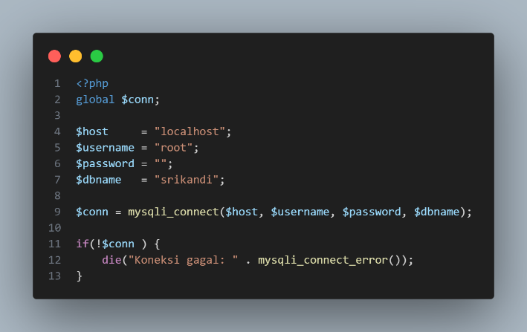

Login.php
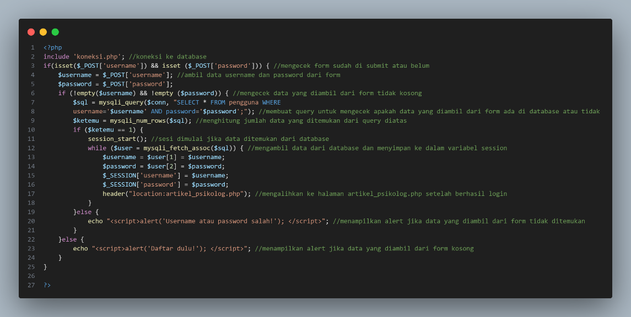
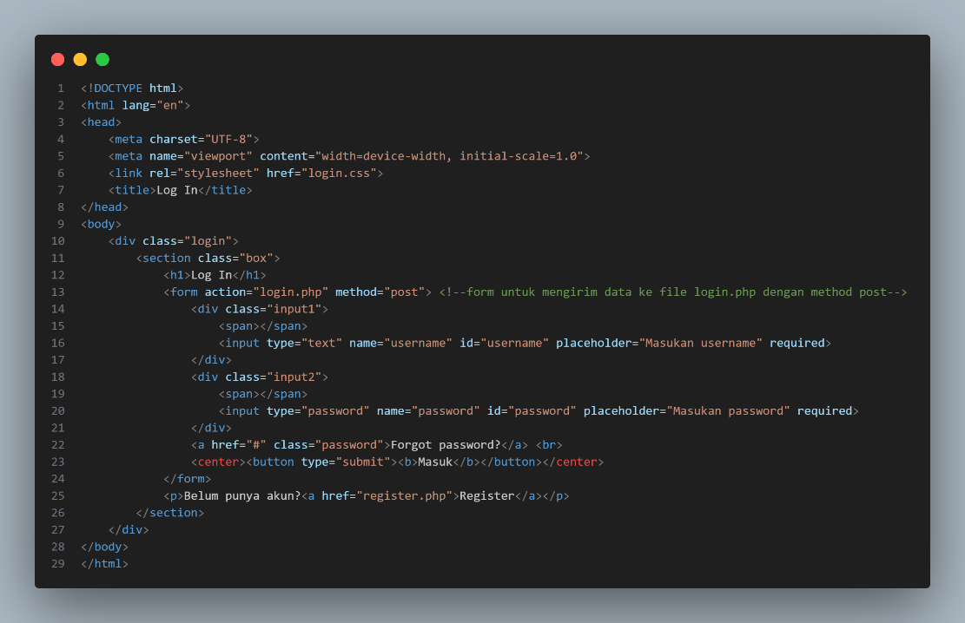
Register.php
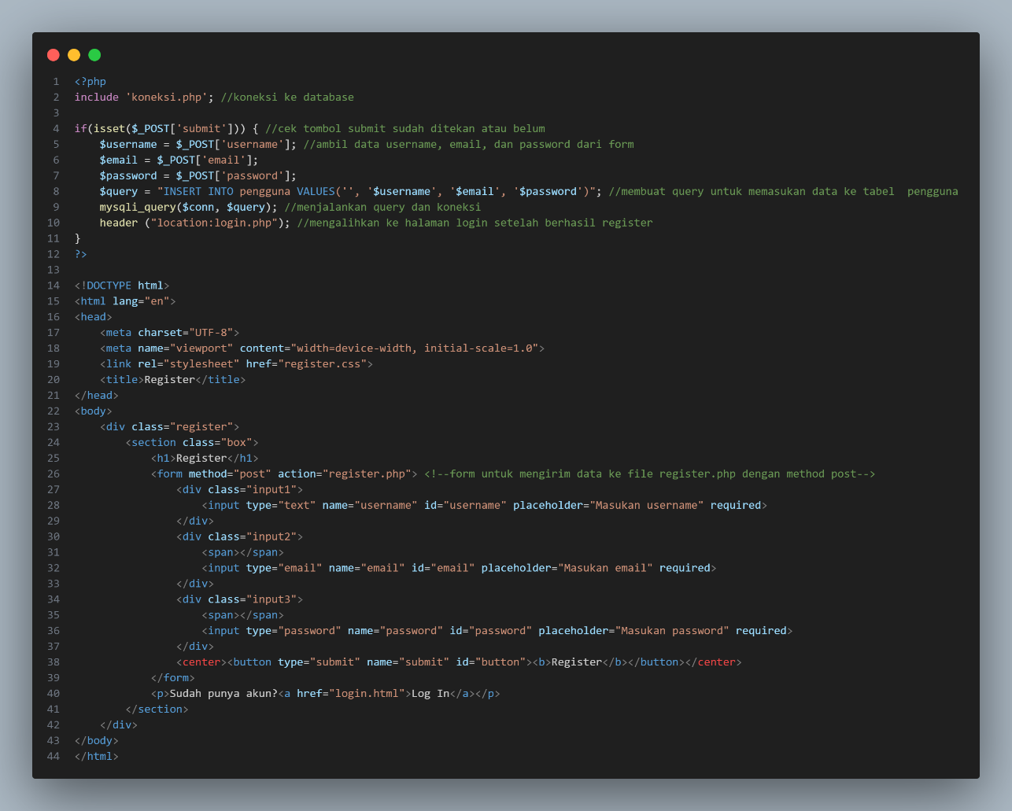

create.php
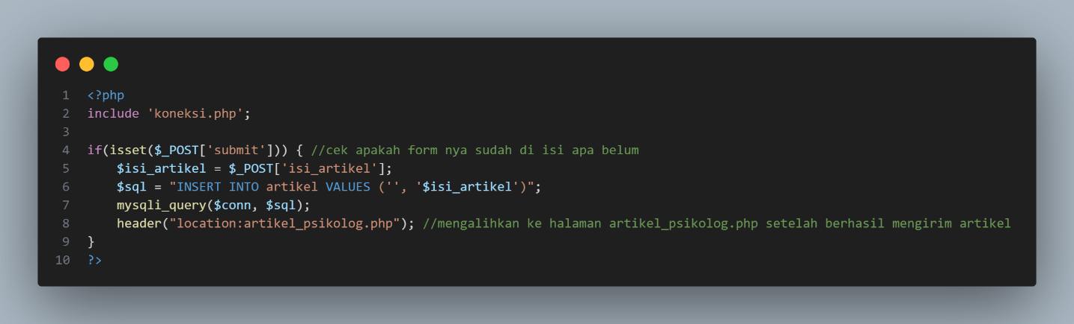

Delete.php
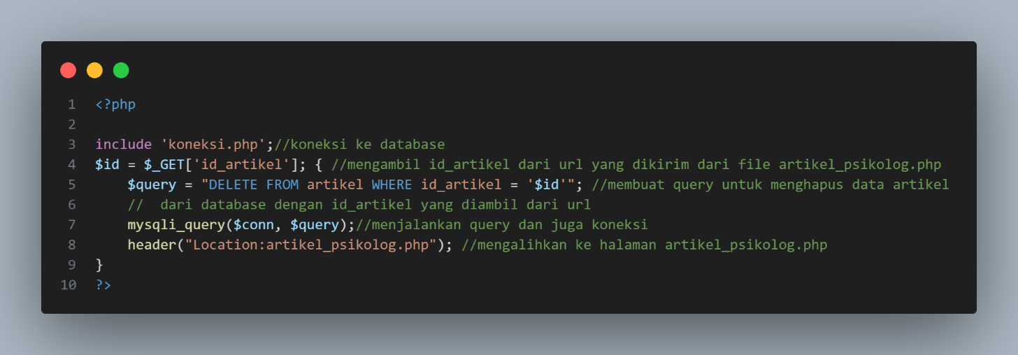
Artikel.php
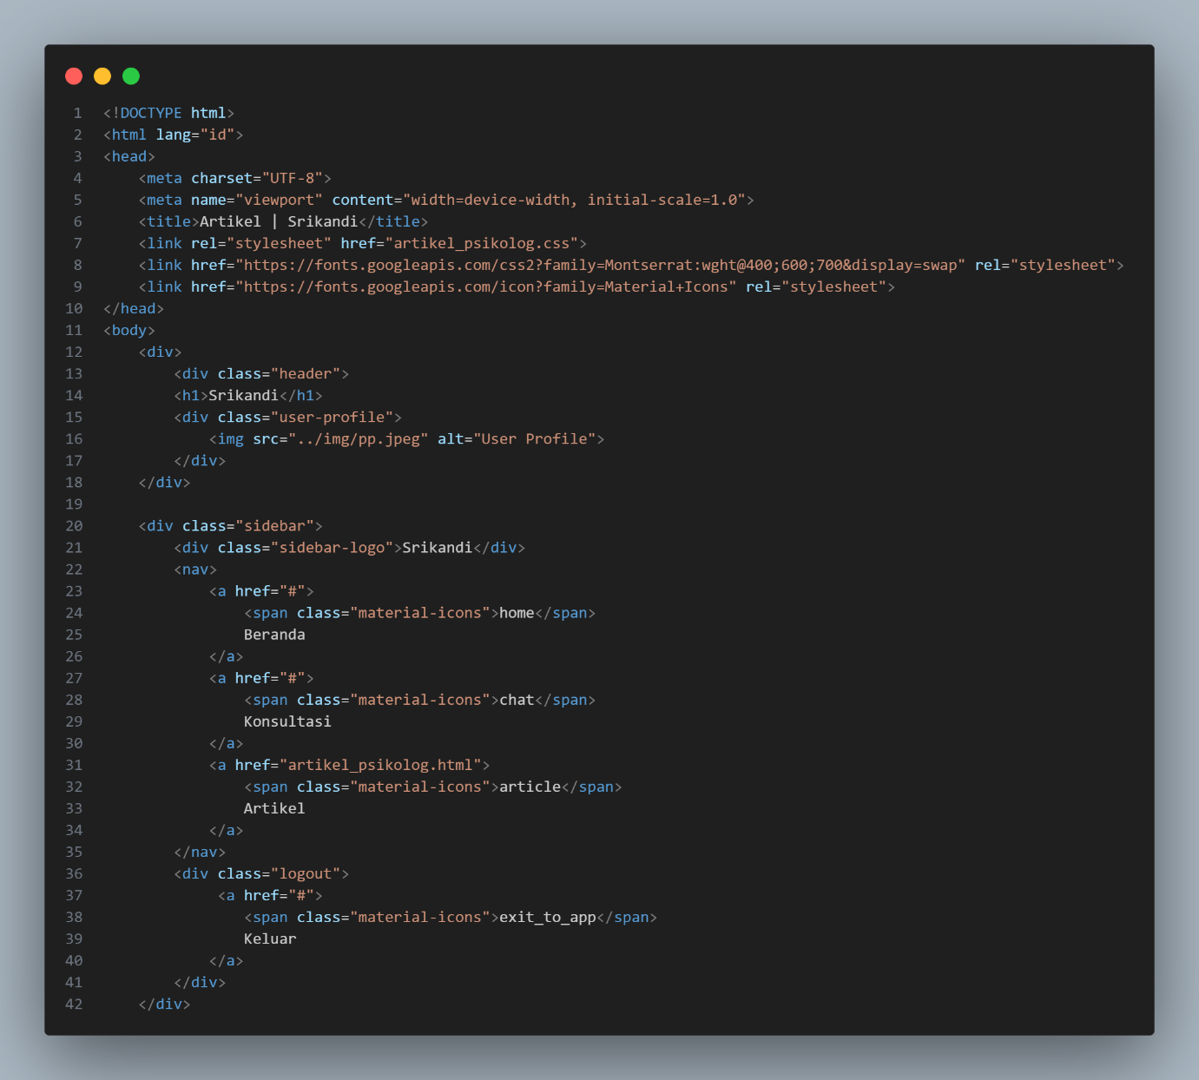
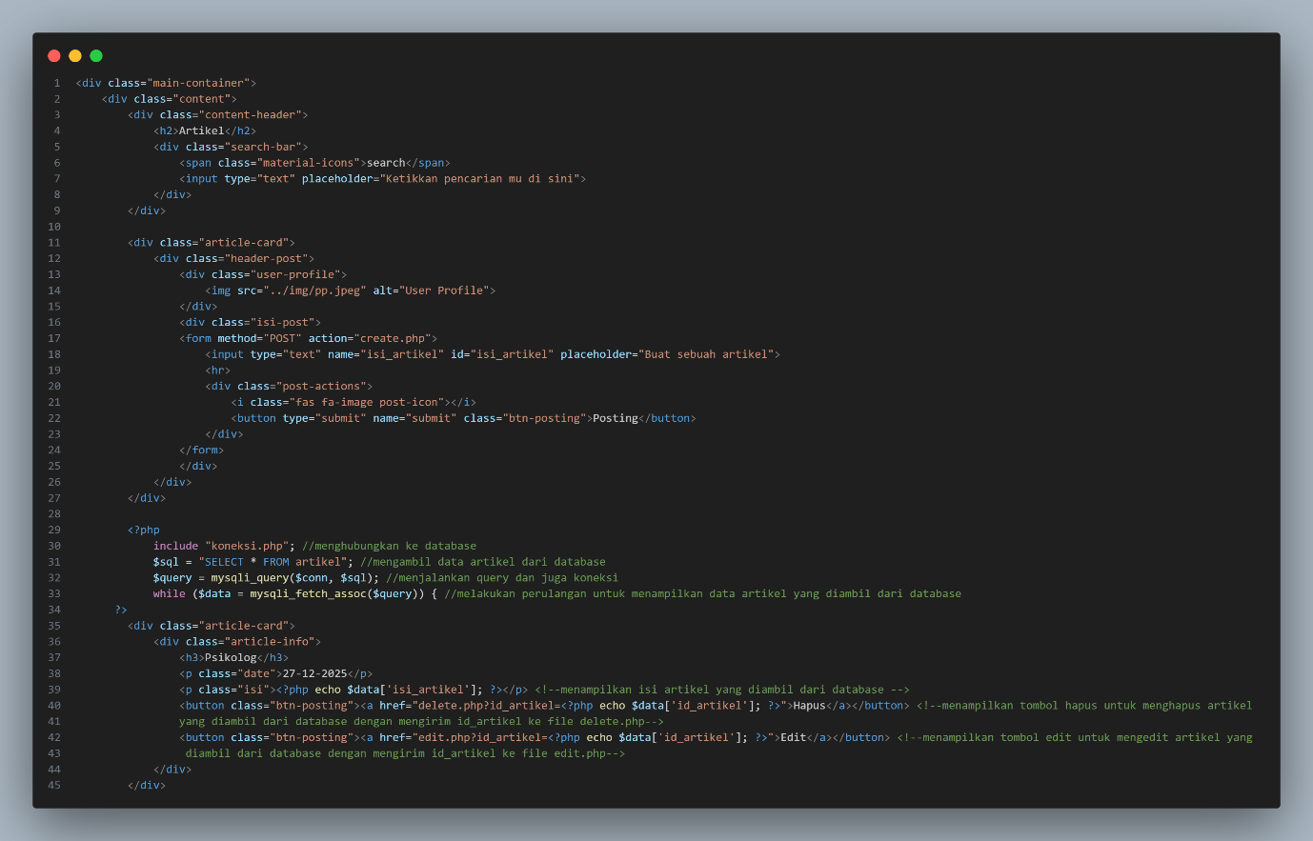
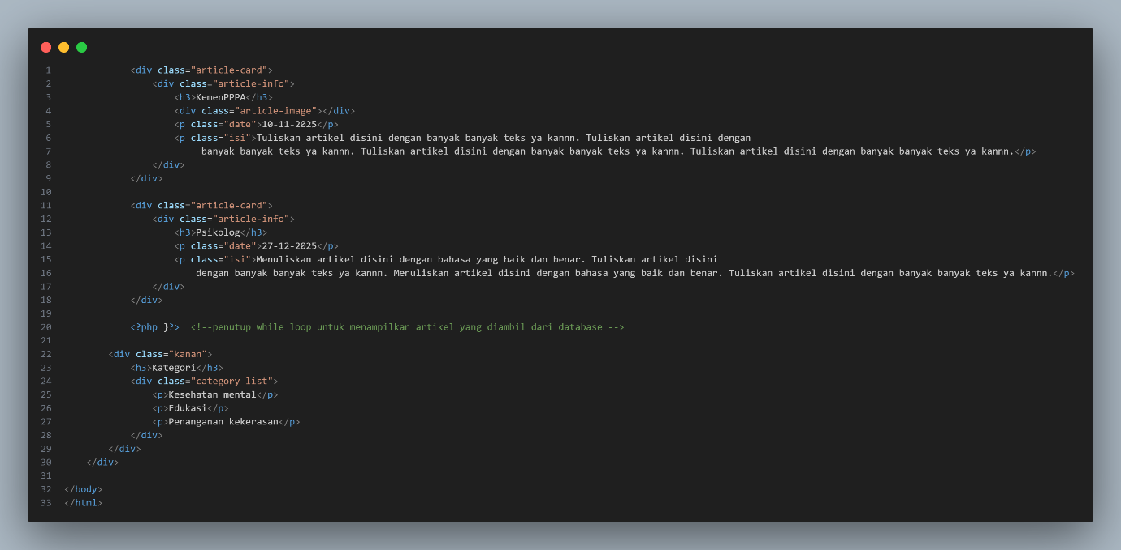

edit.php
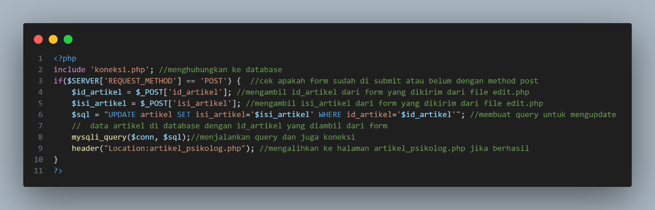

Hasil Program
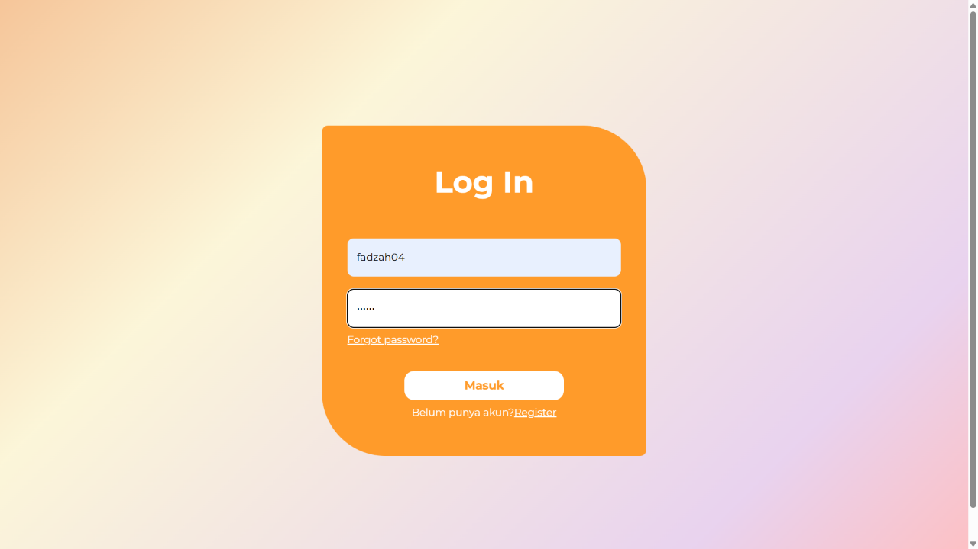
Dapat melakukan login dengan mengintregasikan database ke form login.
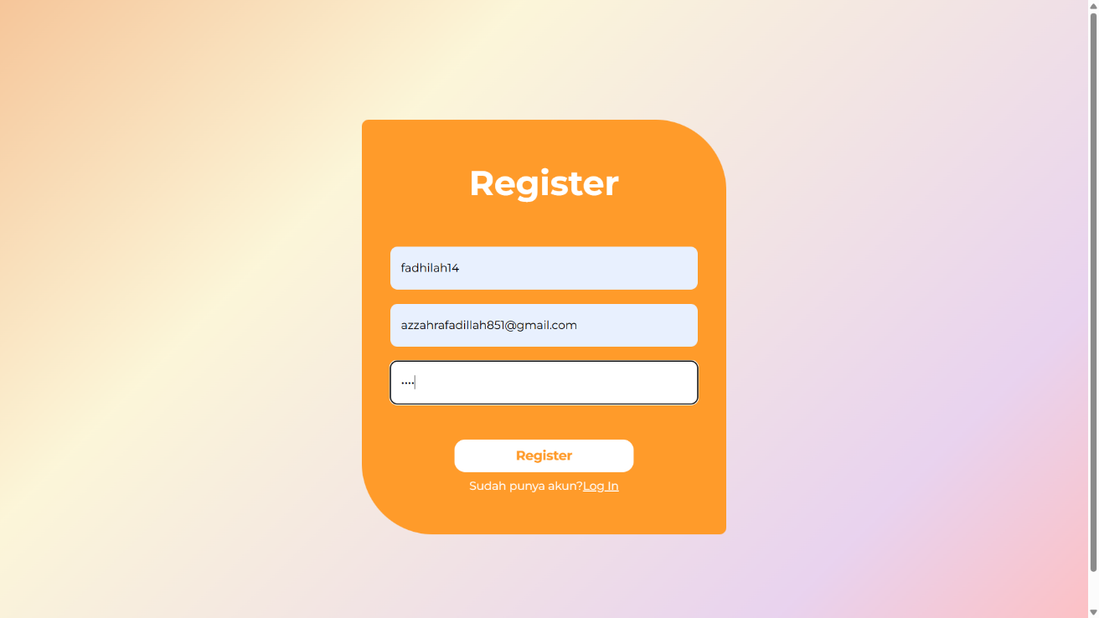
Dapat menambah/membuat akun baru dengan melakukan register yang sudah terhubung dengan database.

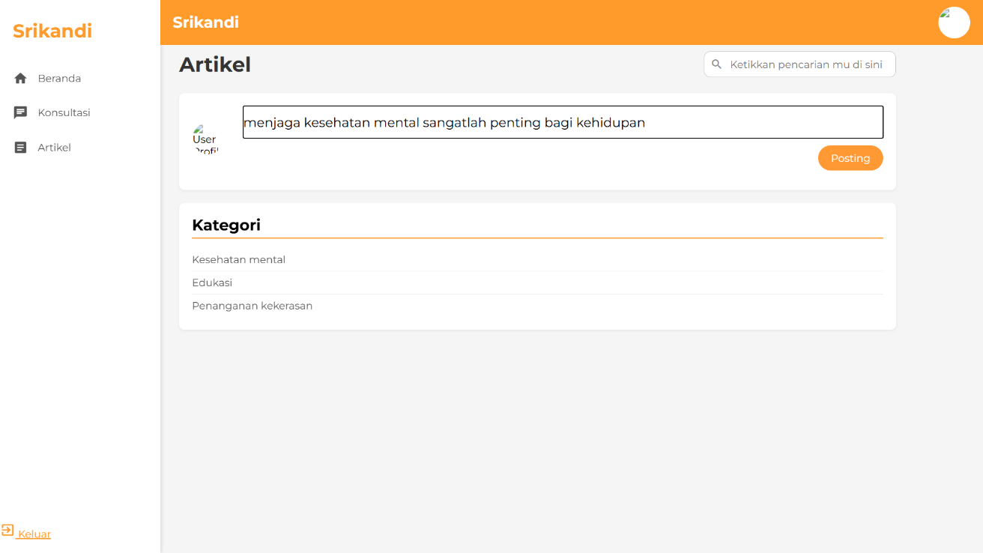
Dapat membuat sebuat postingan yang dimana isi postingan tersebut masuk kedalam database tabel artikel.

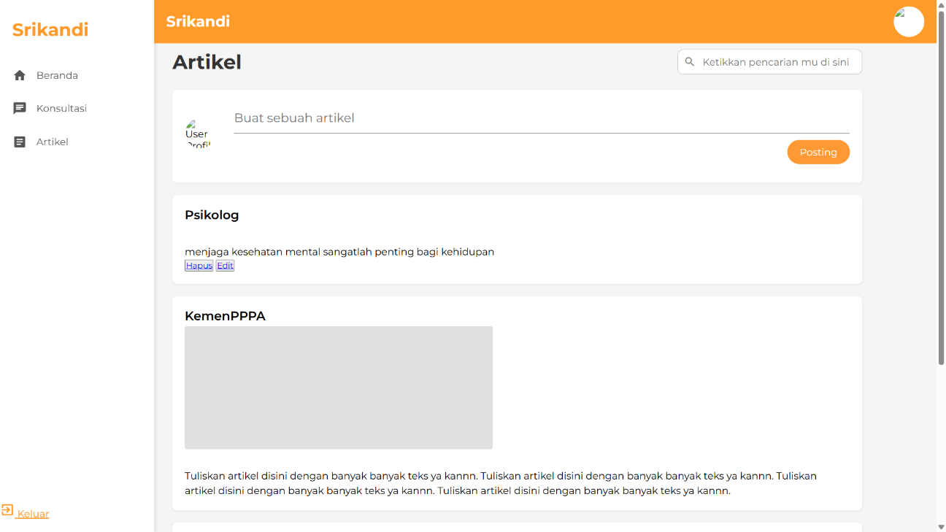
Dapat menampilkan inputan postingan ke halaman artikel.

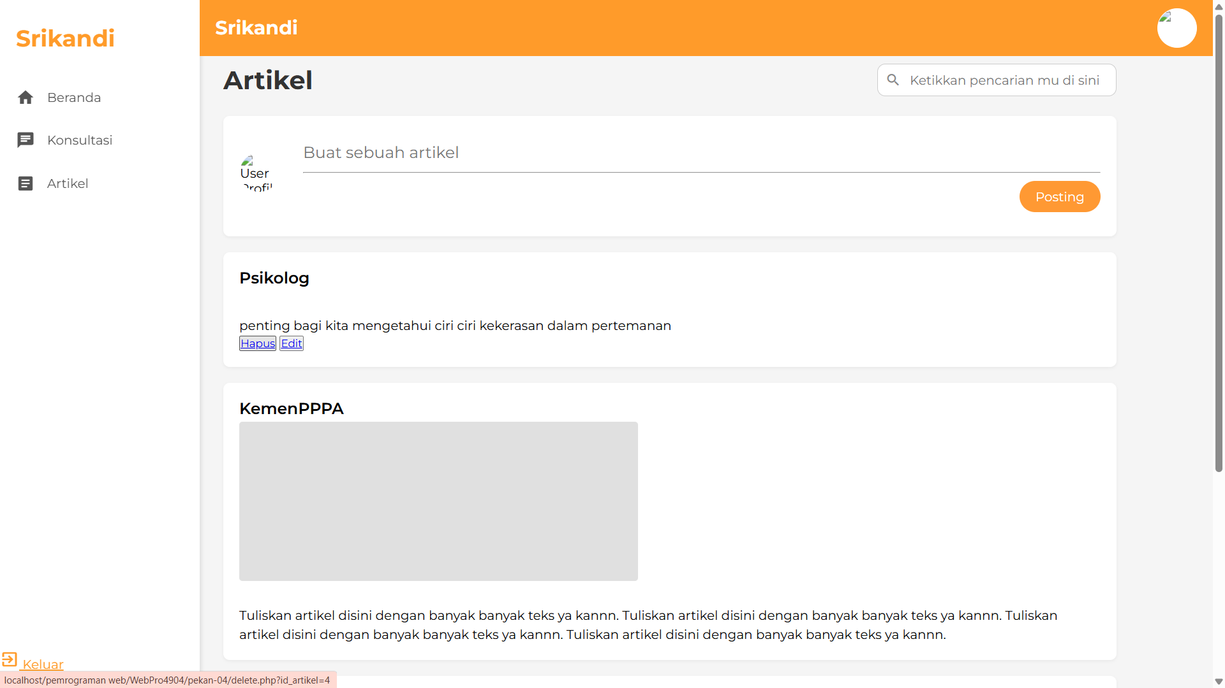
Dapat melakukan hapus postingan dan edit postingan.
- Analisis dan pembahasan
Pada praktikum kali ini, saya membuat file CRUD (Create, Read, Update, Delete) untuk membuat aksi pada artikel agar dapat melakukan input, tampil,edit, dan hapus artikel. Saya membuat koneksi yang Dimana koneksi tersebut menyambungkan file php dengan database. Saya juga membuat beberapa validasi pada login dan register untuk mengecek form tersebut sudah sesuai ketentuan atau belum.
- Kesimpulan
Berdasarkan praktikum yang dilakukan, saya menyimpulkan bahwa kita bisa mengoneksikan database dengan PHP agar website yang kita buat lebih dinamis dan ada aksinya. Ada beberapa syntax PHP yang bertugas untuk memvalidasi apakah form sudah di isi, data yang di cari sudah benar, melakukan perulangan untuk mencari data yang dituju, dan membuat query untuk masukan inputan ke table di database.
- Lampiran Link Repository
https://github.com/AriqAhmadNayaka/WebPro4904/tree/FadhilahAzzahra-707012500118

